简介
本试验用来试验开发板VGA显示功能，开发板通过VGA数据线使屏幕产生彩色条纹。

实验原理
VGA（Video Graphics Array）即视频图形阵列，是IBM在1987年推出的使用模拟信号的一种视频传输标准，在当时具有分辨率高、显示速率快、颜色丰富等优点，在彩色显示器领域得到了广泛的应用。VGA接口实物图如下图所示：
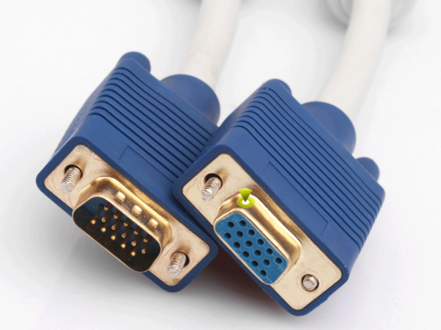
左边带针的叫VGA公头，右边带槽的叫VGA母头。
VGA接口是一种D型接口，上面共有15针孔，分成三排，每排五个。 其中比较重要的是3根RGB彩色分量信号和2根扫描同步信号HSYNC和VSYNC针。其引脚编号图如下图所示：
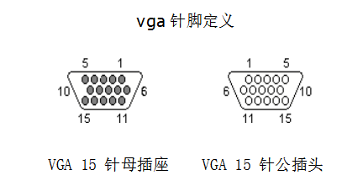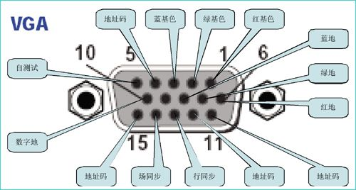
VGA 显示器扫描方式从屏幕左上角一点开始，从左向右逐点扫描，每扫描完一行,电子束回到屏幕的左边下一行的起始位置，在这期间，CRT 对电子束进行消隐，每行结束时，用行同步信号进行同步；当扫描完所有的行，形成一帧，用场同步信号进行场同步，并使扫描回到屏幕左上方，同时进行场消隐,开始下一帧。完成一行扫描的时间称为水平扫描时间，其倒数称为行频率；完成一帧（整屏）扫描的时间称为垂直扫描时间，其倒数称为场频率，即屏幕的刷新频率，常见的有 60Hz，75Hz 等等，但标准的 VGA 显示的场频 60Hz。其扫描示意图如下图所示
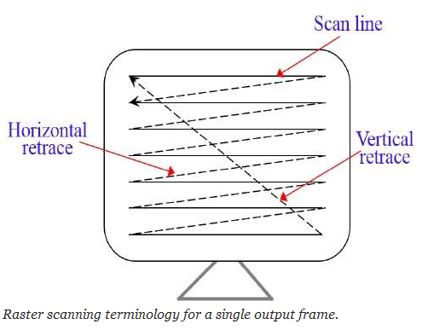
在对VGA扫描方式有一个直观的感受以后接下来在看一看VGA接口的详细时序与各个参数的定义。VGA的详细时序如下图所示：
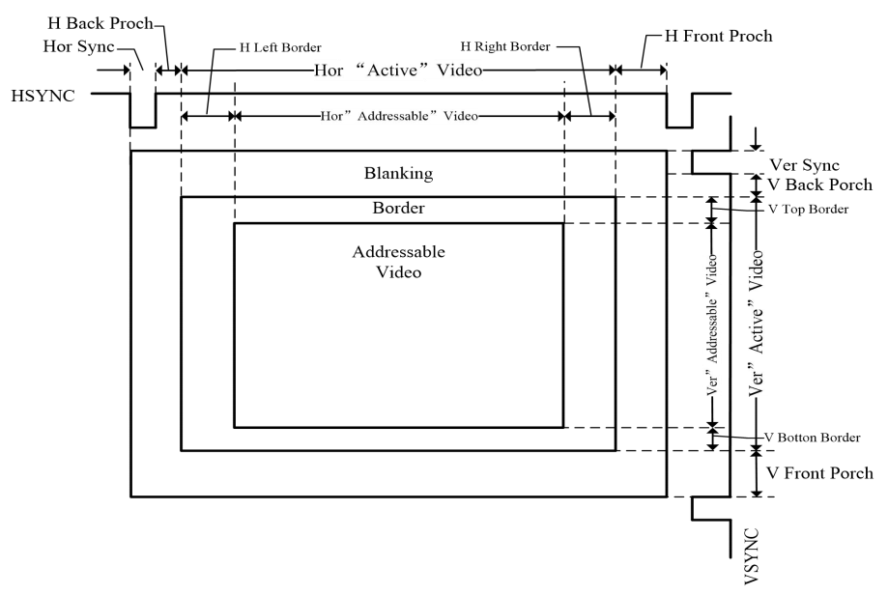
总的来说，VGA的时序主要包括行时序与场时序两个部分。
其中行时序主要包括：行同步(Hor Sync) 、行消隐(Hor Back Porch) 、行视频有效(Hor Active Video)和行前肩(Hor Front Porch)这四个参数，行时序的时序图如下图所示
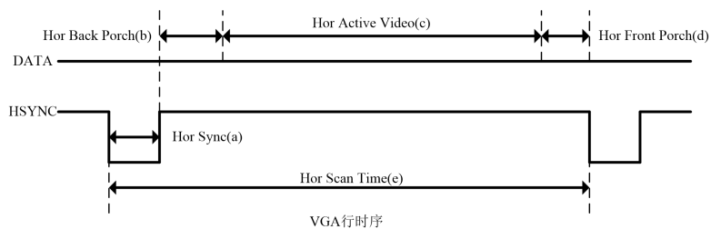
而场时序主要包括：场同步(Ver Sync) 、场消隐(Ver Back Porch) 、场视频有效(Ver Active Video)和场前肩(Ver Front Porch)这四个参数，场时序的时序图如下图所示
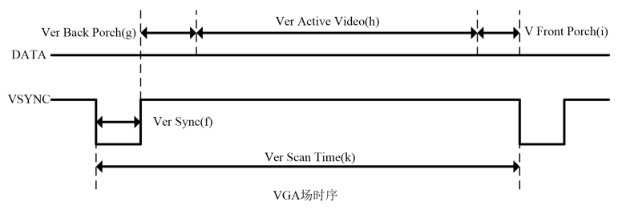

程序设计
VGA显示的程序代码注释十分详细，主要是根据VGA时序图通过行场信号的控制，进而产生相应的RGB数据。

实验现象
将VGA数据线分别连接开发板VGA接口和显示屏的VGA接口，将目录“... \at7_prj_16\at7_prj\at7_prj.runs\impl_1”文件夹下的 at7_prj.bit 文件下载到开发板上，观察到现象如下图，开发板成功驱动显示屏显示彩色条纹。
